Практическая работа 4. Введение в ООП: Программирование циклических алгоритмов
(2 часа)

Цель работы: изучить основные принципы построения программ при помощи классов на языке C#. Освоить создание программ с разными видами циклов.

Теоретические сведения
Циклы в C# являются важными конструкциями для выполнения повторяющихся действий. В контексте методов пользовательских классов они позволяют организовать обработку данных внутри класса, например, при проведении вычислений, при работе с массивами данных или при разработке интерфейса с повторяющимися элементами.
Например, для размещения на форме нескольких кнопок, к которым привязан один обработчик, можно использовать цикл for (рисунок 1).
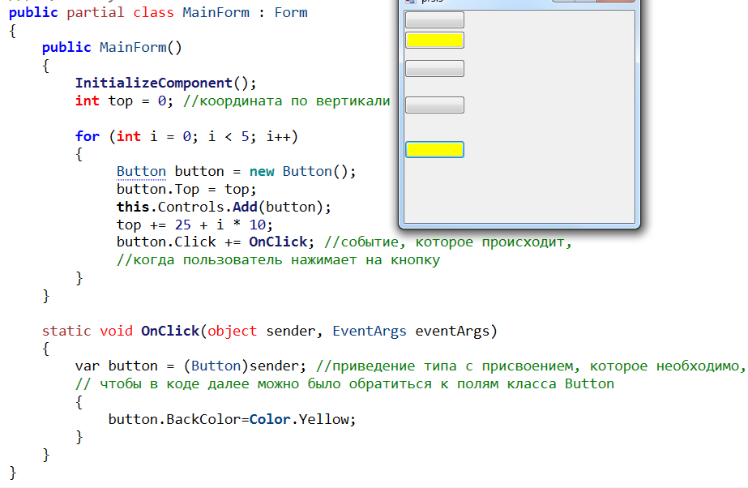
Рисунок 1

Задания для практической работы
Задание 1. Решение математического примера
Написать программу, которая с помощью метода класса вычисляет (по вариантам) следующие выражения для введенного пользователем целочисленного диапазона с шагом 1 (добавьте проверку, что первая граница меньше второй). Используйте DataGrid для сохранения и отображения значения функции.
1 | 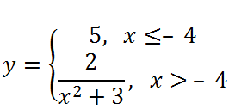 | 6 | 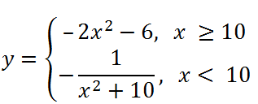
2 | 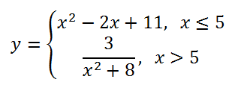 | 7 | 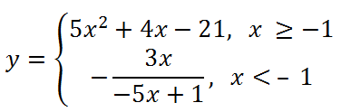
3 | 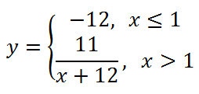 | 8 | 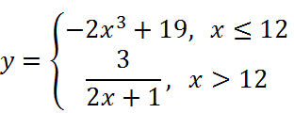
4 | 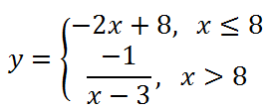 | 9 | 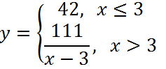
5 | 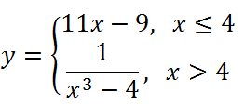 | 10 | 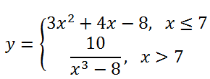

Задание 2. Решение задачи с помощью циклических операторов
Создать класс, который получал бы введенные пользователем значения с помощью WinForms, передавал их в свой метод и решал следующую задачу (по вариантам).
1) Написать программу определения суммы всех нечетных чисел в диапазоне от 0 до введенного второго числа включительно. Если второе число отрицательное – вывести сообщение об ошибке.
2) Написать программу-перевертыш: пользователь вводит натуральное число. Программа формирует число, обратное по порядку входящих в него нечетных цифр и выводит результат на экран (156789 → 9751).
3) Каждая бактерия делится в течение одной минуты на две. В начальный момент времени имеется N бактерий (где N – введенное пользователем число). Написать программу для расчета количества бактерий через заданное целое количество минут.
4) Написать программу, выводящую наименьшую цифру введенного пользователем числа.
5) Написать программу, которая выводит количество цифр 1 во введенном пользователем натуральном числе.
6) Вывести все трехзначные числа, которые начинаются и заканчиваются на введенную пользователем цифру.
7) Вывести все трехзначные числа, сумма цифр которых четная.
8) Написать программу, которая выводит на экран количество четных цифр введенного пользователем натурального числа.
9) Вывести квадраты всех четных чисел в диапазоне от A до B.
10) Написать программу, которая выводит на экран произведение цифр заданного пользователем числа.

Дополнительно:
Задание 3*. Циклические операторы в создании интерфейсов
Реализовать в классе MainForm цикл, который динамически создавал бы 10 кнопок с номерами от 1 до 10, расположенных в соответствии с вариантом. Написать обработчик нажатия на эти кнопки в соответствии с вариантом.
1) кнопки расположены в один столбец. При нажатии на каждую выводится MessageBox с текстом «Привет, + номер кнопки». Если нажата кнопка №9 добавить также текст: «Секретная кнопка».
2) кнопки расположены в одну строку. При нажатии на каждую создается новая форма с заголовком, соответствующем номеру кнопки.
3) кнопки расположены в один столбец. При нажатии на каждую выводится MessageBox со следующем текстом: если номер кнопки четный – сообщение «Четная кнопка», иначе – «Нечетная кнопка».
4) кнопки расположены в один столбец. При нажатии на каждую цвет кнопки меняется на красный. Если цвет красный, то на зеленый.
5) кнопки расположены в одну строку. При нажатии на каждую в созданный (с помощью дизайнера) label добавляется номер этой кнопки.
6) кнопки расположены в один столбец. При нажатии на каждую кнопку ее номер меняется на случайный из диапазона 11-20.
7) кнопки расположены в одну строку. При нажатии на каждую с четным номером в созданный (с помощью дизайнера) label добавляется номер соседней левой нечетной.
8) кнопки расположены в один столбец. При нажатии на каждую с номером 1-9 она становится невидимой, а 10 – видимой. При нажатии на №10 – 10 становится невидимой, а остальные – видимыми.
9) кнопки расположены в одну строку. При нажатии на каждую создается новая форма с созданным label, соответствующем номеру.
10) кнопки расположены в один столбец. При нажатии на каждую цвет текста кнопки меняется на желтый. Если цвет желтый, то на оранжевый.
Контрольные вопросы:
1) Какие виды циклов существуют в программировании на C#?
2) Какой оператор используется для пропуска текущей итерации цикла и перехода к следующей?
3) Что такое бесконечный цикл и как его избежать?

